Ganaderos turrialbeños cuentan con invernaderos para proteger su ganado ante eventos naturales
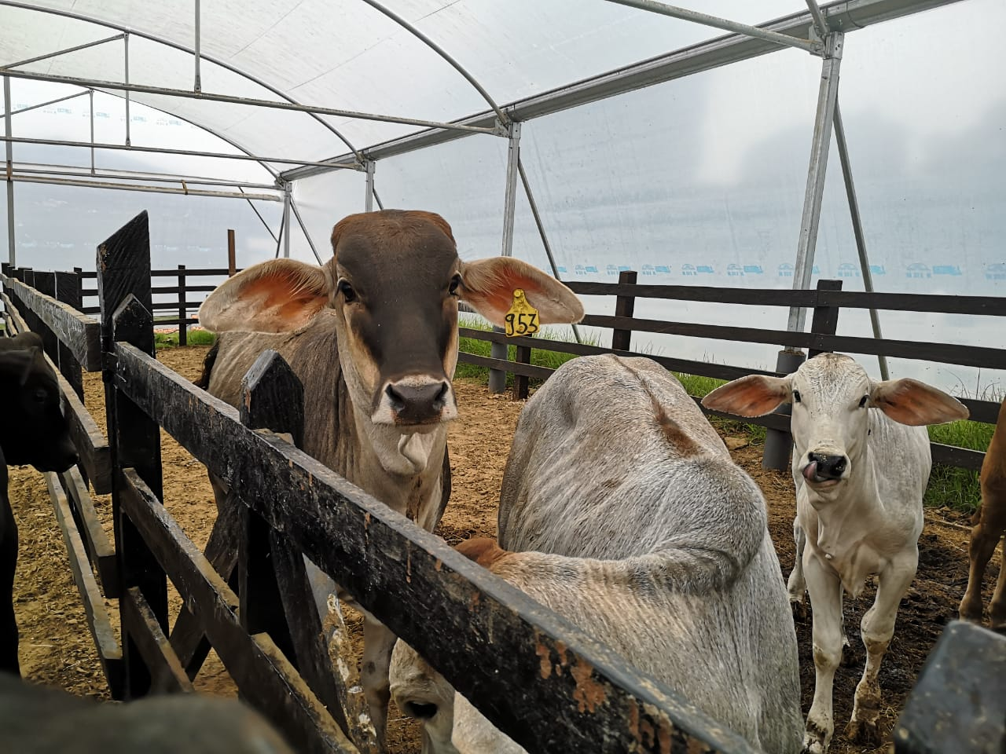

- El proyecto benefició a 320 productores de leche, carne y ganadería doble propósito de los distritos de Turrialba, Pavones, Peralta, Santa Cruz, Santa Teresita, Tres Equis, Tuis y La Suiza.
- El monto ejecutado fue de ¢1.290.720.000. Entregó durante tres años un total de 320 módulos, así como 100 kits de módulos de cerca eléctrica bovina y red hídrica, además de 1.100 sacos de fertilizante.
- Este proyecto se realiza bajo el amparo del Decreto de Emergencias 39056-MP.
- Se construirán otros 36 módulos y 17 sistemas hídricos y cercas eléctricas.

Turrialba, 10 de septiembre de 2021. La Comisión Nacional de Prevención de Riesgos y Atención de Emergencias (CNE), en conjunto con el Ministerio de Agricultura y Ganadería (MAG) realizó este martes la entrega de 65 tipos de módulos de semi estabulación bovina, por un monto de ₡260,158,431.
Esta entrega es parte del proyecto “Dotación de suministros y equipo para la rehabilitación de la producción lechera, cría-carne y doble propósito del cantón de Turrialba”, que benefició en total a 320 productores de leche, carne y ganadería doble propósito de los distritos de Turrialba, Pavones, Peralta, Santa Cruz, Santa Teresita, Tres Equis, Tuis y La Suiza, en el cantón de Turrialba.
El proyecto, cuyo monto total ejecutado fue de ¢1.290.720.000, entregó, durante tres años, un total de 320 módulos, así como 100 kits de cerca eléctrica bovina y red hídrica, más 1.100 sacos de fertilizante de fórmula completa que se utilizan para mejorar la calidad y estimular el crecimiento del pasto.
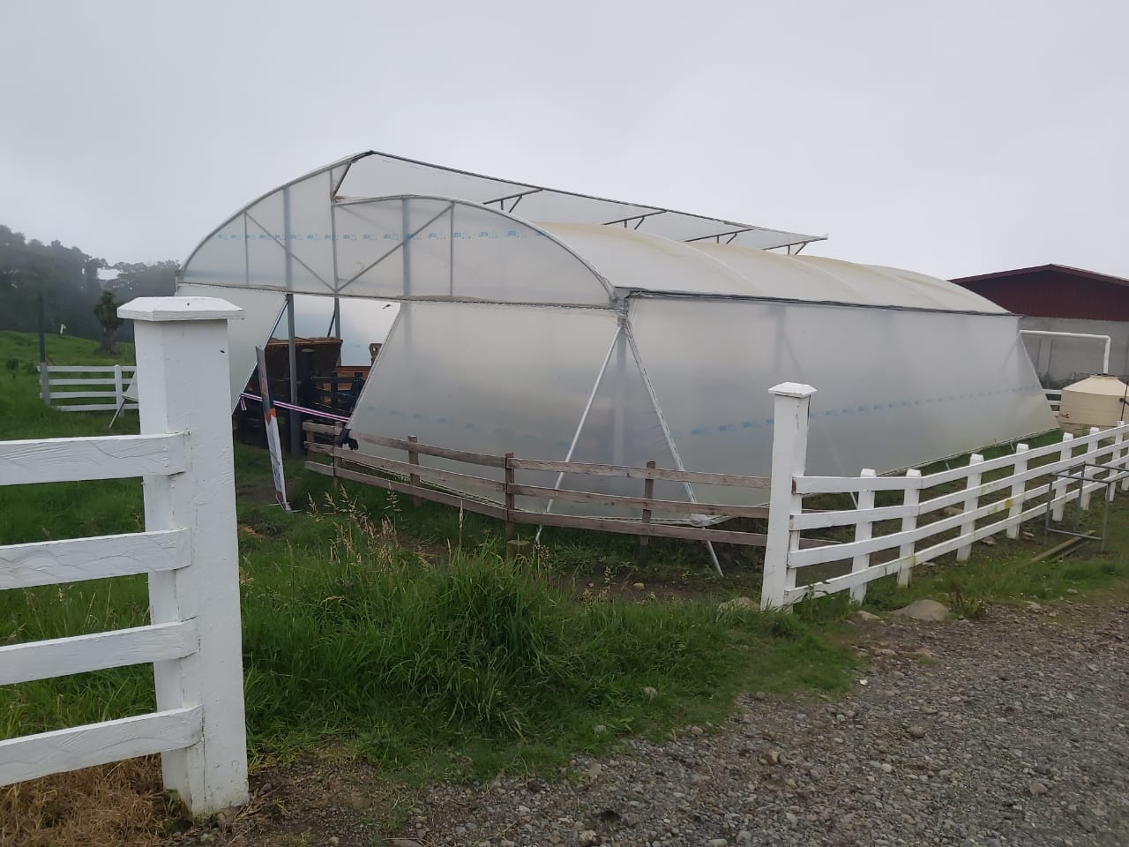
Los módulos de semi estabulación bovina se utilizan para mantener a los animales que se crían dentro de un establecimiento que les resguarda ante eventos climáticos o volcánicos adversos. Este método es muy utilizado en regiones templadas o frías principalmente, o bien con algún factor de riesgo que contribuya con el bienestar de los ganaderos y del ganado en las diferentes etapas de desarrollo.
Alexander Solís, presidente de la CNE comentó sentirse complacido “no solo se ayuda a los productores a que su ganado no sufra afectaciones ante los eventos naturales, si no que la salud de estos animales es a su vez el bienestar de cientos y miles de pobladores a nivel nacional”.
Renato Alvarado Rivera, ministro del Ministerio de Agricultura y Ganadería, destacó la importancia e impacto territorial del proyecto. “Las estructuras y materiales facilitados en el marco de este programa mejorarán las condiciones de producción y manejo de la producción agropecuaria de la región cercana al volcán Turrialba”, dijo.
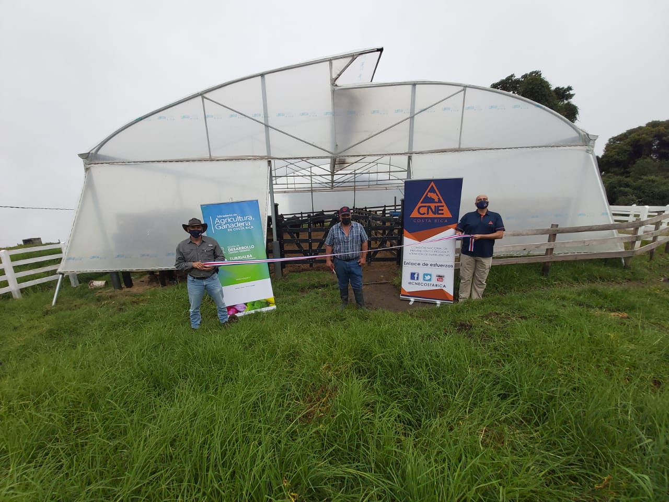
Por otra parte, Leonardo Jiménez, productor ganadero de la zona agradeció el apoyo. “Para mí es una salvada, me siento agradecido de saber que ahora las vacas, toros y terneros pueden estar a salvo cuando llueve mucho o en el caso de que el volcán tire cenizo. Además, ayuda mucho con los terneros recién nacidos y en tiempo del destete”, detalló.

Este proyecto se realiza bajo el amparo del Decreto de Emergencias 39056-MP mediante el cual, se brindan insumos a los productores con el fin de potenciar la economía de la zona.
Las autoridades participantes informaron que se construirán otros 36 módulos de semi estabulado y 17 sistemas de red hídrica y de cercas eléctricas, en beneficio de otras personas productoras de la zona, con los cuales se finiquitará el plan de inversión.

